**ЗАДАЧА 4**

По круговому витку радиусом  течёт ток . Виток расположен в однородном магнитном поле с индукцией  так, что нормаль к плоскости контура составляет угол рад с вектором магнитной индукции. Вычислите изменение потенциальной энергии контура при его повороте на угол  рад в направлении увеличения угла.

**Дано:**











**Найти:**



**Решение**

Виток площадью , по которому течет ток I, обладает магнитным моментом

.

Так как виток имеет форму круга, то его площадь равна:

,

где  – радиус витка.

Отсюда магнитный момент равен:

.

Потенциальная энергия контура с током в магнитном поле с индукцией  равна:

,

где  – угол между векторами  и ,

 – магнитная индукция.

Когда нормаль к плоскости контура составляла угол  с вектором магнитной индукции, потенциальная энергия была равна:

.

Когда виток повернули на угол , то потенциальная энергия стала равна:

.

Тогда искомое изменение потенциальной энергии равно:

.

Проверим размерность:

.

Подставим числа:

.

**Ответ:** .

***Ошибка!*** *При вращении контура с током во внешнем магнитном поле его потенциальная энергия изменяется непрерывно. Сначала нужно рассчитать элементарную работу для бесконечно малого угла поворота, потом проинтегрировать полученное выражение в заданном в условии интервале углов. Направление поворота имеет значение.*

***Задача не зачтена.***

**ЗАДАЧА 2**

Шар массой  сталкивается с покоящимся шаром большей массы и при этом теряет 40% своей кинетической энергии. Вычислите массу большего шара. Удар считать абсолютно упругим, прямым, центральным.

**Дано:**









**Найти:**



**Решение**

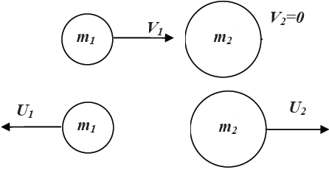

По закону сохранения импульса импульс системы шаров до удара равен импульсу системы шаров после удара. При упругом ударе шары после удара не слипаются. Так как шар меньшей массы налетает на покоящийся шар большей массы, то после удара меньший шар движется влево, а больший шар движется вправо.

По закону сохранения импульса получим:

,

где

- масса первого шара,

 - масса второго шара,

- скорость первого шара до удара,

- скорость первого шара после удара,

- скорость второго шара после удара.

Перейдем к скалярным величинам:

. (1)

По закону сохранения энергии кинетическая энергия системы шаров до удара равна кинетической энергии системы шаров после удара:

.

Перейдем к скалярным величинам:

. (2)

Из уравнения (2) найдем потерю кинетической энергии первого шара с учетом условия, что первый шар теряет  своей первоначальной кинетической энергии:

,

,

.

Отсюда получим:

.  
С другой стороны, имеем:

.

Выразим отсюда скорость второго шара после удара:

.

Подставим полученные выражения в уравнение (1):

,

.

Выразим искомую массу большего шара:

.

Проверим размерность:

.

Подставим числа:

.

**Ответ:** .

***Ошибка!*** *На рисунке нужно показать ось координат. Кинетическая энергия не сохраняется. Свойством сохранения обладает только полная механическая энергия. Тогда нужно объяснить, почему при решении данной задачи можно не учитывать взаимодействие тел между собой и с Землёй.*

***Задача не зачтена****.*

**ЗАДАЧА 4**

Расстояние между двумя точечными зарядами  и  равно . Найдите положение точки относительно меньшего заряда, в которую нужно поместить пробный заряд  так, чтобы система зарядов находилась в равновесии. Вычислите величину пробного заряда и определите его знак. Устойчивое или неустойчивое будет равновесие?

**Дано:**







**Найти:**



**Решение**

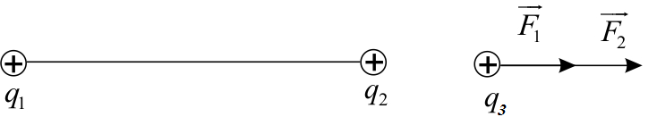

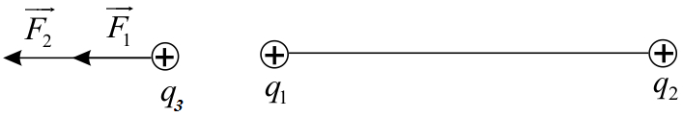

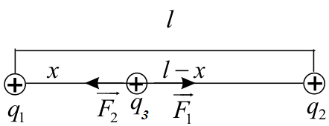

Из рисунка видно, что если заряд  будет слева или справа от обоих зарядов, то силы будут направлены в одну сторону, и устойчивого положения нет. Оно возможно только когда заряд находится между  и . Силу взаимодействия определим из закона Кулона:

,

где  - расстояние между зарядами и ,

 – диэлектрическая постоянная,

 - диэлектрическая проницаемость пространства. Для воздуха она равна .

Аналогично сила, с которой заряд  действует на заряд , равна:

,

где - расстояние между зарядами  и .

Согласно третьему закону Ньютона, эти силы должны быть противоположными по направлению и одинаковыми по модулю:

.

Отсюда получим:

,

,

,

,

.

Для того, чтобы система находилась в равновесии, необходимо, чтобы сила взаимодействия между  и  была равна силе взаимодействия между  и . То есть

,

.

Откуда модуль заряда  равен:

.

Если бы заряд  был положительным, то два заряда  и , находящиеся по обе его стороны, отталкивались бы от него. Чтобы система была в равновесии, необходимо, чтобы заряд  был отрицательным.

Так как заряд  отрицательный, то при малом отклонении от положения равновесия сила притяжения к одному закрепленному заряду будет больше, чем к другому. Это будет способствовать еще большему удалению заряда от положения равновесия и увеличению дисбаланса сил. Следовательно, равновесие неустойчивое.

Проверим размерность:

,

.

Подставим числа:

,

.

**Ответ:** заряд  находится на расстоянии 25 сантиметров от заряда , равновесие неустойчивое.

***Ошибка!*** *Устойчивость системы объяснена неправильно. Для объяснения устойчивости системы точечных неподвижных зарядов используйте теорему Ирншоу.*

***Задача не зачтена.***